ПРОЕКТ
УТВЕРЖДАЮ СОГЛАСОВАНО СОГЛАСОВАНО
Министр образования Ректор МРИО Директор РДЮСШОР
Республики Мордовия Г.М.Лончин А.А.Маскалев
Н.Е.Юткина

___________________ ______________________ ____________________

«_____»_________2009г. «_____»___________2009г. «_____»_________2009г.

ПОЛОЖЕНИЕ
о проведении Олимпиады по предмету «Физическая культура»
среди обучающихся государственных общеобразовательных учреждений Республики Мордовия
в 2009-2010 учебном году

- Цели и задачи
Олимпиада проводиться с целью популяризации и повышения престижа предмета физическая культура среди обучающихся общеобразовательных школ Республики Мордовия

Основные задачи:
1. Выявление наиболее талантливых школьников Республики Мордовия для участия во Всероссийской олимпиаде по предмету «Физическая культура».
2.Повышение престижа и качества преподавания предмета «Физическая культура» в общеобразовательной школе.
3. Повышение уровня образованности и пропаганды научных знаний в области физической культуры и спорта.

2. Порядок и сроки проведения Олимпиады
Республиканская Олимпиада проводиться в три этапа:
I – этап: октябрь 2009г. - проведение Олимпиады в общеобразовательных учреждениях республики.
II – этап: ноябрь 2009г. - проведение муниципального , окружного тура
III – этап: ________ 2009г. – проведение республиканского тура Всероссийской Олимпиады школьников по предмету «Физическая культура».

3. Участники Олимпиады
К участию в первом этапе Олимпиады допускаются учащиеся 8 - 9 и 10 - 11 классов общеобразовательных учреждений муниципальных районов, относящиеся по состоянию здоровья к основной медицинской группе и желающие принять участие в олимпиаде.
К участию в муниципальных районных и окружных этапах Олимпиады допускаются школьники, ставшие победителями и призёрами первого этапа.
К третьему этапу олимпиады допускаются учащиеся 8-9 и 10-11 классов общеобразовательных школ Республики Мордовия относящиеся по состоянию здоровья к основной медицинской группе и являющиеся победителями и призёрами районных и окружных олимпиад.

- Программа Олимпиады.
Всероссийская Олимпиада школьников по физической культуре представляет собой конкурсное испытание обучающихся основной и средней (полной) школы - юношей и девушек раздельно.
Конкурсное испытание состоит из двух заданий: практического и теоретико-методического.
К теоретическому и практическому конкурсу допускаются все участники Олимпиады, подавшие заявки.

Участники | Наименование конкурса | Форма  проведения | Вид  программы
8-9 класс девушки | 1.Теоретический  2.Спортивного  мастерства | Письменный  Практический | Акробатика  баскетбол,  волейбол  л/атлетика
8-9 класс юноши | 1.Теоретический  2.Спортивного  мастерства | Письменный  Практический | Акробатика,  баскетбол,  футбол  л/атлетика
10-11 класс девушки | 1.Теоретический  2.Спортивного  мастерства | Письменный  Практический | Акробатика  баскетбол  волейбол,  л/атлетика
10-11 класс юноши | 1.Теоретический  2.Спортивного  мастерства | Письменный  Практический | Акробатика,  баскетбол  футбол,  л/атлетика

5. Содержание конкурсных испытаний
Содержание конкурса теоретико-методических знаний соответствует требованиям к уровню знаний выпускников основной и средней (полной) школы по предмету «Физическая культура» и включает в себя следующие разделы:
- Теоретико-методические основы физкультурно-спортивной деятельности
- Медико-биологические основы двигательной деятельности
- История физической культуры и спорта.

Конкурс «Спортивного мастерства» заключается в выполнении упражнений базовой части Примерной программы по физической культуре, по разделам: гимнастика, легкая атлетика, баскетбол, волейбол, футбол.

5.1 Гимнастика:
Испытания проводятся в виде выполнения акробатической комбинации, имеющей строго обязательный характер. Для выполнения упражнения участнику предоставляется только одна попытка.
Комбинация должна иметь четко выраженное начало и окончание, выполняться слитно без неоправданных пауз по прямой линии со сменой направления. Фиксация статических элементов 2 секунды.
Судьи оценивают качество выполнения комбинации в сравнении с идеально возможным вариантом исполнения. Максимально возможная окончательная оценка – 10,0 баллов.
В случае, если участник не сумел выполнить какой – либо элемент, включённый в соединение или заменил его другим, его оценка снижается на всю стоимость соединения.
Упражнение выполняется на дорожке из гимнастических матов 12 метров в длину и не менее 1.5 метра в ширину. (Приложение 1)
5.2 Спортивные игры.
Требования к участникам
Участники должны быть одеты в футболку (спортивную майку) заправленную в спортивные трусы (шорты), и кроссовки (кеды) с нескользкой подошвой. Использование украшений не допускается. При нарушении спортивной формы участник может быть не допущен к испытаниям.
Разминка.
Перед началом выступлений участникам предоставляется разминка продолжительностью 3 мин.
Для разминки допускается использование своих мячей.
5.3 Баскетбол
Девушки и юноши 8-9-10-11 классы.
Программа испытаний
Конкурсное задание заключается в выполнении основных игровых элементов из раздела «Баскетбол» примерной программы для учащихся основной и средней (полной) школы.
Участник находится за лицевой линией баскетбольной площадки, лицом вперед. По сигналу, конкурсант бегом перемещается к фишке-ориентиру № 1, берет мяч и ведет его правой рукой к фишке-ориентиру № 2. Затем левой рукой ведет мяч к фишке-ориентиру № 3, далее правой рукой ведет мяч к фишке-ориентиру № 4, левой рукой ведет мяч к фишке-ориентиру №5, правой рукой к фишке –ориентиру № 6, левой рукой к фишке-ориентиру № 7, правой рукой к фишке-ориентиру № 8. после чего выполняет бросок в корзину в движении. Подбирает мяч, разворачивается, ведет мяч к другому щиту с обводкой дальней рукой фишек-ориентиров №№ 7, 5, 3 и выполняет бросок в корзину в движении.
Оценка выполнения.
Фиксируется время преодоления дистанции и точность броска. Остановка секундомера осуществляется в момент касания мячом площадки после броска в корзину из-под щита.
В случае не попадания мячом в кольцо, участник имеет право выполнить две дополнительные попытки. Если участник, уходит с площадки, не выполнив дополнительные попытки, то к его времени выполнения задания прибавляется по 10 сек. за каждый не выполненный бросок. Если участник из 3-х бросков, ни разу не попал в кольцо, он наказывается штрафом - 5 сек.
За каждое нарушение правил (пробежка, пронос мяча, двойное ведение, неправильная смена рук, касание стоек, выход за пределы площадки) участнику к его фактическому времени прибавляется дополнительно по 1 секунде. За необегание фишки-ориентира и перемещение неуказанным способом добавляется по 3 штрафных секунды.
Победителем признается тот участник, который покажет наименьшее время выполнения упражнения.
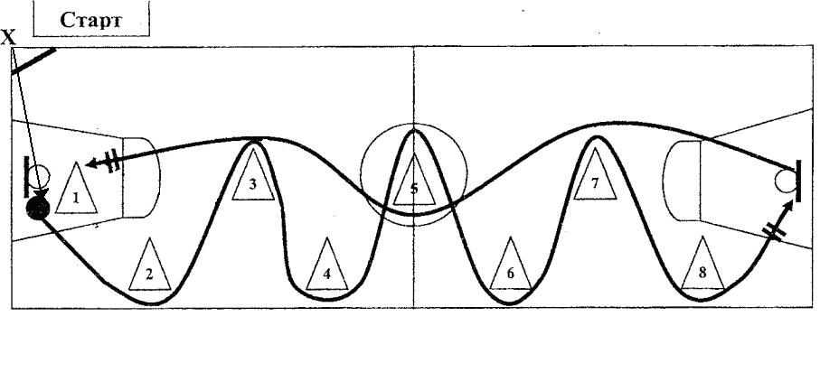

Волейбол

Девушки 8 -11 классы
Конкурсное испытание заключается в выполнении двух заданий.
Участники выходят на испытание согласно предварительной жеребьевке.
Очередность зоны при подаче определяет главный судья на виде.
Участник имеет 20 сек., чтобы подготовиться к выполнению задания. Началом испытания является свисток судьи на вышке, после которого, через 8 секунд, должна быть произведена подача. Все остальные участники находятся на специально отведенном месте и их поведение не должно мешать выполнению подачи.
Задание № 1
Подача в указанную зону

Программа испытаний
Участник, выполняющий подачу, находится за лицевой линией площадки. Подачу можно подавать с любой точки за лицевой линией, не заходя за разметку.
Подающему, дается возможность выполнить три верхние подачи в зоны 1,6,5 и три нижние подачи в зоны 2,3,4.
В случае если участник выполнил подброс, но удар по мячу не произведен, то подача является совершенной. Дополнительных попыток не предоставляется. Каждая подача оценивается. В зачет идет сумма всех подач.

Схема расположения зон при подаче
Зона подачи

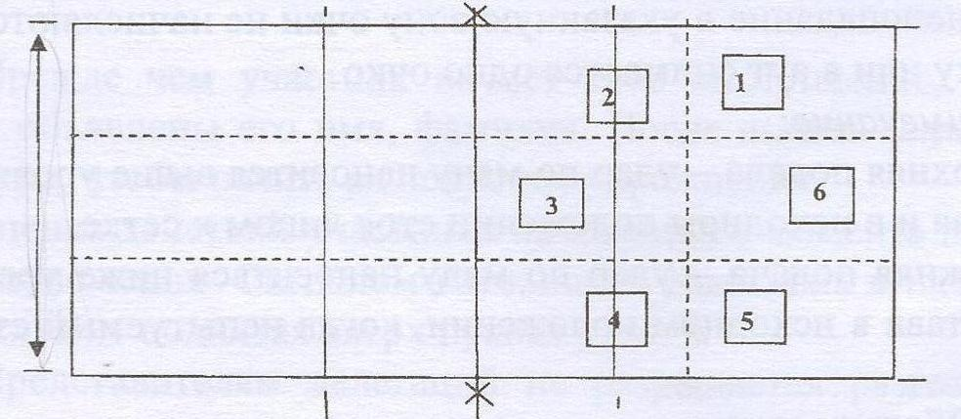

1,2,3,4,5,6 – зоны приема

Оценка выполнения
- За попадание в указанную зону – 3 очка
- За попадание в мишень находящуюся в зоне – 1 очко
Если мяч попадает в одну и ту же зону, то он засчитывается только как одно попадание в данную зону и начисляется 3 очка.
За непопадание в указанную зону очки не начисляются. За попадание в сетку или аут снимается 1 очко.
Победителем в данном упражнении считается участник, набравший наибольшее количество очков. При равном количестве очков у нескольких участников, приоритет отдается, тому участнику, который выполнил упражнение без потерь подач.

Задание № 2
Передача мяча двумя руками сверху и снизу стоя у стены.

Программа испытаний
Участник располагается на произвольном расстоянии от стены. На высоте 2.5 метра от пола на стене обозначается контрольная линия, определяющая высоту передач. Боковые перемещения участника ограничиваются коридором шириной 2.5 метра.
Участник подбрасывает мяч над собой и выполняет передачу мяча двумя руками сверху в стену, выше контрольной линии, но не ниже, так как передача, выполненная ниже контрольной линии не засчитывается. Отскок мяча от стены участник принимает двумя руками снизу над собой. Передача сверху и прием мяча снизу над собой является одной серией. Участник должен выполнить как можно больше серий за 30 секунд.
Оценка выполнения.
Передачи не засчитываются:
- Если участник выполнил передачу (или несколько передач) ниже контрольной линии
- Если вышел за боковую ограничительную линию.
При потере мяча участник может продолжить выполнять упражнение, если контрольное время еще не закончилось.
Судья включает секундомер, как только участник подбросил мяч над собой. И выключает секундомер по истечении 30 секунд, говоря «Стоп». Упражнение выполняется с одной попытки.
Победителем в данном упражнении считается участник, выполнивший наибольшее количество серий за 30 секунд.
* Победитель по волейболу определяется по итогам двух упражнений.

Футбол
Юноши 8-11 классы
Программа испытаний
На середине лицевой линии игрового поля устанавливаются футбольные ворота (3х2м). На расстоянии 10 м от линии ворот располагается зона для удара по воротам (шириной 1 м). В 2 м вправо и влево от боковых стоек ворот на расстоянии 11м, 14м и 17м от линии ворот располагаются 3 фишки с одной и другой стороны, при этом вторые фишки находятся напротив боковых стоек ворот. На расстоянии 20 и 22 м от линии ворот устанавливаются 2 мяча и две контрольные стойки соответственно.
По сигналу участник стартует от первой контрольной стойки к стоящему слева мячу. Выполняя ведение мяча, участник обводит первую фишку слева, вторую справа и двигается в зону удара, для атаки ворот, слева от третьей фишки. Находясь в зоне для удара, участник выполняет удар по воротам левой ногой верхом.
Выполнив удар, участник двигается ко второй контрольной стойке, обегает ее, и бежит ко второму мячу. Выполняя ведение мяча, участник обводит первую фишку справа, вторую слева и двигается в зону удара, для атаки ворот, справа от третьей фишки, выполняет удар по воротам верхом правой ногой.
Выполнив удар, участник финиширует возле второй контрольной стойки.
Оценка выполнения.
Упражнение считается законченным, если участник обвел все фишки, нанес удары по воротам из зоны для удара и пересек финишную линию.
Победителем признается тот участник, который покажет наименьшее время выполнения упражнения.
Штрафное время начисляется за следующие ошибки:
- необегание фишки с мячом – 10 сек.
- нанесение удара по мячу до зоны удара – 5 сек.
- нанесение удара по мячу после зоны удара – 15 сек.
- удар по мячу не той ногой – 10 сек.
- непопадание по воротам из зоны удара – 10 сек.
- удар по воротам низом – 3 сек.

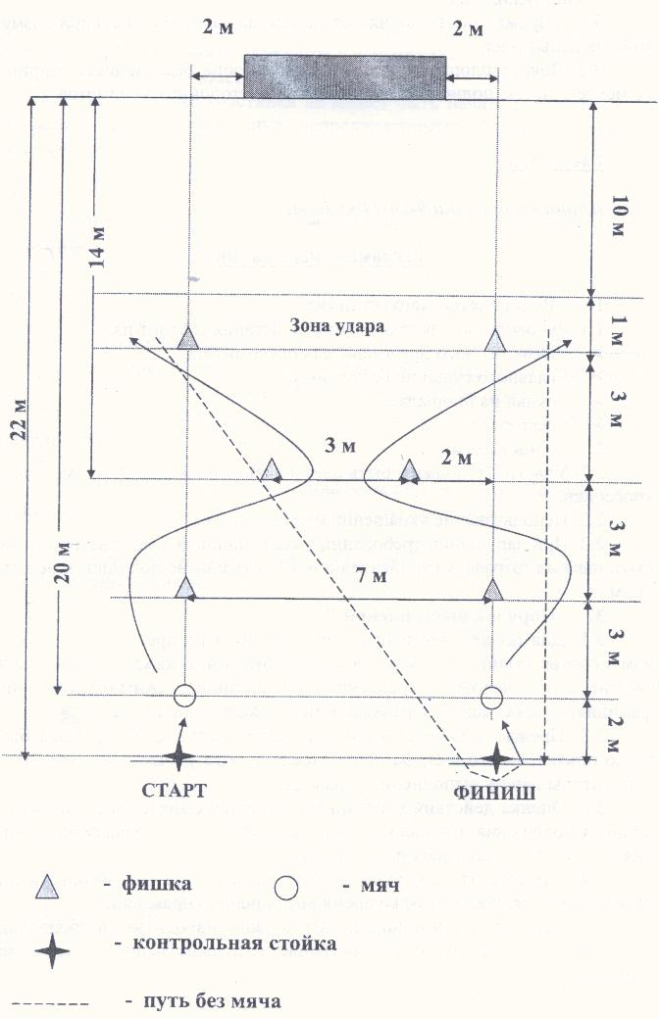

Легкая атлетика

Конкурсное испытание заключается в преодолении дистанции:
Девушки 8-9 класс бег 500 м
Девушки 10-11 класс бег 500 м
Юноши 8-9 класс бег 1000м.
Юноши 10-11 класс бег 1000м.

6. Руководство и жюри (судейство) Олимпиады.
Общее руководство, организация и проведение Всероссийской Олимпиады по физической культуре в Республике Мордовия осуществляется Министерством образования совместно с Мордовским республиканским институтом образования, РДЮСОШОР РМ, Муниципальными органами управления образованием.
Непосредственное проведение и подведение итогов Олимпиады возлагается на оргкомитет Олимпиады, утвержденный Министром образования Для утверждения и оценки конкурсных заданий оргкомитетом Олимпиады назначается жюри (судейская коллегия).
Судейство заданий в конкурсе «Спортивного мастерства» осуществляется по правилам проведения соревнований в данном виде спорта.

7. Определение победителей.
Олимпиада проводиться как личное первенство с определением трех призовых мест. Победитель определяется в каждой возрастной группе, отдельно среди юношей и девушек по сумме мест, занятых по результатам выполнения конкурсных заданий. В случае равенства очков предпочтение отдается участнику, завоевавшему наибольшее количество 1-х; 2-х; 3-х и т.д. мест в конкурсных заданиях по программе Олимпиады. В случае равенства очков предпочтение отдается участнику, показавшему лучший результат в легкой атлетике.

8. Награждение.
Участник, занявший 1-е место, является Победителем районного,окружного и республиканского этапов Олимпиады школьников по физической культуре и награждается золотой медалью, дипломом 1-ой степени Министерства образования Республики Мордовии и подарком.
Участники, занявшие 2 и 3 место, являются Призерами районного, окружного и республиканского этапов Олимпиады школьников и награждаются соответственно серебряными и бронзовыми медалями, дипломами 2 и 3 степени Министерства образования Республики Мордовия и поощрительными призами.

Заявка
на участие в (районном, окружном, Республиканском этапе
Всероссийской Олимпиады школьников по предмету «Физическая культура».
В 2009-2010 учебном году

№  п\п | Ф.И.О. | №  школы,  класс | Подпись директора школы, печать
1
2
3
4
5
6
7
8

Всего допущено к участию в Олимпиаде 8 (восемь) человек

Печать Подпись директора

Приложение № 1
Программа
конкурсного испытания по разделу гимнастика
с основами акробатики

Девушки 8 – 9 классы.
№ | Соединения | Стоимость
1. | «Старт пловца» - кувырок вперёд в упор присев – поворот налево (направо) – перекат вправо (влево) согнувшись ноги врозь в сед на пятках – перекат вправо (влево) согнувшись ноги врозь в упор присев – поворот направо (налево) | - 1,5 балла
2. | Кувырок назад – перекат назад в стойку на лопатках (держать) | - 1,0
3. | Сед в группировке - сед углом, руки в стороны (держать) | - 1,0
4. | Лечь, руки вверх – согнуть руки и ноги – мост (держать) – поворот направо(налево) кругом в упор присев | - 1,5
5. | Встать, руки вверх – шагом правой (левой) вперёд – равновесие на правой (левой), руки в стороны (держать) | - 1,5
6. | Шаг левой (правой) вперёд и, приставляя правую (левую), прыжок вверх с поворотом на 180° | - 1,0
7. | Махом одной, толчком другой переворот вправо (влево) – приставляя левую (правую), поворот направо (налево) | - 1.5
8. | Кувырок вперёд – кувырок вперёд прыжком – прыжок вверх прогнувшись ноги врозь. | - 1,0
Девушки 10 – 11 классы.
№ | соединения | Стоимость
1. | «Старт пловца» - кувырок вперёд в упор присев – поворот направо - перекат влево согнувшись ноги врозь в упор присев – поворот направо – кувырок назад в упор присев – поворот направо - перекат вправо согнувшись ноги врозь в упор присев – поворот направо | - 1,0
2. | Кувырок назад - перекат назад в стойку на лопатках без помощи рук (держать) | - 1,0
3. | Сед в группировке – сед углом, руки в стороны (держать) | - 1,0
4. | Лечь на спину, руки вверх – согнуть руки и ноги – мост (держать) – поворот направо(налево) кругом в упор присев | - 1,0
5. | Встать, руки вверх – махом одной, толчком другой переворот вправо (влево) в стойку ноги врозь – приставляя левую (правую), поворот направо (налево) в стойку руки вверх | - 1,0
6. | Шагом правой (левой) вперёд – равновесие на правой (левой), руки в стороны (держать) – кувырок вперёд – прыжок вверх с поворотом на 180° | - 1.5
7. | Махом одной, толчком другой два переворота вправо (влево) – приставляя левую (правую), поворот направо (налево) | - 2,0
8. | Кувырок вперёд – прыжок вверх с поворотом на 360° | - 1,5
Юноши 8 – 9 классы
№ | Соединения | Стоимость
1. | «Старт пловца» - кувырок вперёд прыжком – прыжок вверх с поворотом на 180° | - 1,0 балл
2. | Кувырок назад – кувырок назад согнувшись в упор стоя ноги врозь – выпрямиться в стойку ноги врозь, руки в стороны | - 1,0
3. | Наклон вперёд прогнувшись (обозначить) – кувырок вперёд в стойку на лопатках без помощи рук (держать) | - 1,5
4. | Перекат вперёд в упор присев – силой стойка на голове и руках (держать) | - 1,5
5. | Опуститься в упор присев – встать, руки вверх – махом одной, толчком другой переворот вправо (влево) сторону в стойку ноги врозь | - 1,5
6. | Приставляя левую (правую), поворот направо (налево) – кувырок вперёд – прыжок вверх с поворотом на 180° | - 1,0
7. | С двух – трёх шагов разбега кувырок вперёд прыжком - прыжок вверх ноги врозь | - 1,0
8. | Кувырок вперёд прыжком - прыжок вверх с поворотом на 360°. | - 1,5
Юноши 10 – 11 классы
№ | Соединения | Стоимость
 | И. п. – «старт пловца».
1. | «Старт пловца» - кувырок вперёд – кувырок вперёд прыжком – прыжок вверх ноги врозь | - 1,0
2. | Кувырок вперёд прыжком – прыжок вверх с поворотом на 180° - встать, руки вверх | - 1,0
3. | Махом одной, толчком другой стойка на руках и кувырок вперёд согнувшись в стойку ноги врозь, руки в стороны | - 1,5
4. | Наклон вперёд прогнувшись – силой согнувшись стойка на голове и руках (держать) | - 1,5
5. | Согнуть ноги и, выпрямляясь, стойка на руках (обозначить) – кувырок вперёд в упор присев ноги скрестно | - 1,0
6. | Поворот кругом – кувырок назад в упор стоя согнувшись – выпрямиться, руки вверх | - 1,0
7. | Махом одной, толчком другой два переворота в сторону и, приставляя ногу, поворот направо (налево) | - 2,0
8. | Кувырок вперёд – прыжок вверх с поворотом на 360° | - 1,0

Оргкомитет олимпиады
Тел. для справок: г.о. Саранск , тел. 472801; 321735

